Xoshil Martínez Taracena
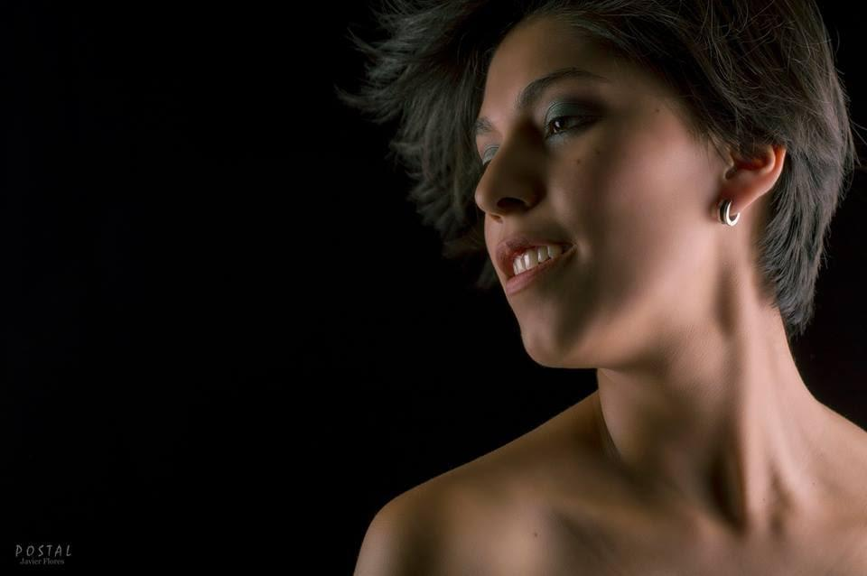

- CURRICULUM VITAE -

Datos Personales
Lugar y fecha de nacimiento: Guatemala, 17 de Mayo de 1995
No. DPI: 2717 91187 0101
Teléfono móvil: 5339-0226
Correo electrónico: holasoyxoshil@gmail.com
Domicilio: Avenida Centroamérica “B” 14-40 zona 1

Estudios Superiores

Universidad el Bosque (Bogotá, Colombia)
Educación continua
Diplomado de Improvisación Teatral con énfasis en Long Form
Diplomadista 2018

Universidad San Carlos de Guatemala –USAC-
Escuela Superior de Arte –ESA-
Licenciatura en arte dramático especializada en actuación.
Pensum Cerrado 2013-2017

Diversificado
Colegio: Liceo Chapero 2011-2012
Bachillerato en Ciencias y Letras.

Básicos y Primaria
Colegio: Liceo Guatemala 2002-2010

Pre-primaria
Jardín Infantil “Santa Isabel” 1999-2000

Otros Estudios
Taller de Impro Big Band
Por Impromptu Teatro (Costa Rica)
Impartido por: Andrey Ramirez y Rolando Murillo 2017

Taller de improvisación
Por Proyecto Mondo (Argentina)
Impartido por: Gaston Dubini 2016

III Taller de IMatch de improvisación
“Mach”
Impronunciables y Stand Up Comedy Guatemala
Impartido por: Selvyn Mejiknos 2016

II Taller de ImproTerapia
Impronunciables y Stand Up Comedy Guatemala
Impartido por: Selvyn Mejiknos 2016

Taller de títeres
“Tallado de títeres en goma espuma”
IX Festival Internacional Titiritlan
Impartido por: Los bufones (Argentina) 2016

Taller de devolución
“Memoria y Olvido de la acción dramática”
Proyecto Lagartija Núcleo Centroamericano
Impartido por: Marcelo Solares 2015

Taller de dramaturgia
“Creación escénica autobiográfica”
Centro Cultural de España en Guatemala
Impartido por: Pablo Fidalgo Lareo (España) 2015

Taller de devolución
“De la máscara neutra al payaso“
Proyecto Lagartija Núcleo Centroamericano
Impartido por: Margarita López Aguilar 2015

I Taller de ImproTerapia
“Teatro, improvisación y comedia”
Impronunciables y Stand Up Comedy Guatemala
Impartido por: Selvyn Mejiknos 2015

IV Taller de Pedagogía Teatral
"Competencia para integrar los códigos comunicacionales
de la palabra y la acción"
Teatro de Arte Universitario –TAU-
Impartido por: Angelo Medina 2014

Taller Pedagógico “De la Narración Oral a la Construcción Aulica”
Teatro de Arte Universitario -TAU-
Impartido por: Mario Angeles 2014

III Taller de Pedagogía Teatral
“Aplicación efectiva de la enseñanza de teatro en las aulas”
Teatro de Arte Universitario -TAU-
Impartido por: Angelo Medina 2014

Taller Educación emocional y Teatro de conciencia
8vo. Festival Nacional de Teatro
Impartido por: Pax Dettoni 2014

IV Congreso nacional de Literatura y Lingüística
Escuela de Formación de Profesores de Enseñanza Media -EFPEM-
Universidad de San Carlos de Guatemala
Impartido por: Brenda Marleny Mejía 2013

II Taller de Pedagogía Teatral
“Aplicación efectiva de la enseñanza de teatro en las aulas”
Teatro de Arte Universitario -TAU-
Impartido por: Angelo Medina 2013

I Taller de Pedagogía Teatral
“Aplicación efectiva de la enseñanza de teatro en las aulas”
Teatro de Arte Universitario -TAU-
Impartido por: Angelo Medina 2013

Experiencia Laboral

Universidad Pedagogica Francisco Morazan -SPS-
Honduras
Taller: Conociendo la Improvisación
Tallerista 2018

Ccet - aecid
Honduras
Taller: Conociendo la Improvisación
Tallerista 2018

Flor de Luna Make Up
Empresa propia de maquillaje 2017

Escuela Thriambros
Maestra de Maquillaje
Luis Roman
Cel. 5306-6113 2015-2017

Teatro de Arte Universitario -TAU-
Parte del Departamento Técnico Artístico
Angelo Medina
Cel. 4149-49814 2014

La Rueda, Comunidad Teatral -Espacio, Tiempo y Teatro-
Personal Administrativo
Víctor Moreira
Cel. 5477-6217 2014

Títere Fue! Compañía de Teatro
Asistente
Antonio González
Cel. 30041350 2014-2018

Experiencia Profesional Artística

Actuación

- “Patei”
Creación Colectiva ESA-USAC

- Hogar dulce Hogar
Largometraje de Casa Comal
Dirección: Elías Jiménez
2017

- “Incordio”
Obra de denuncia sobre el acoso callejero.
Dirección: Marcelo Solares
Presentaciones en diversos espacios alternativos.
2016-2017

- “La Convención”
Creación Colectiva ESA-USAC
Presentada en diversos festivales de Guatemala, Honduras y Nicaragua.
Temporada 2016-2017

- Las Troyanas
Proyecto que se trabajó con la compañía New Yourkina La Mama ETC
Actriz.
2015- 2016

- PROYECTO IMPRO – CICAM
Proyecto de improvisación y teatro para concientizar la violencia hacia la mujer.
Del 22 al 31 de Diciembre
Dirección: Selvyn Mejiknos
2014

- “Dios es máquina” de Woddy Allen.
C.C. Galerías Primma, Los Cebollines, 21 y 22 de Noviembre.
Dirección: DaneriGudiel.
Personajes: La señora, La Llorona, La gringa y La Marera.
2014

- “El venado de las siete rozas” de Miguel Angel Asturias, versión de Luis Carlos Pineda.
La vitrina de jóvenes en escena, 08 de Noviembre.
Taller TAU sabatino.
Dirección: Emy Coyoy y Angelo Medina.
Actriz
2014

- La vitrina de jóvenes en escena
I Festival de teatro joven guatemalteco, del 03 al 15 de noviembre.
Teatro de Arte Universitario.
Equipo técnico.
2014

- Hombres en Escabeche de Ana Istarú
Temporada 2014-2015
La Rueda Comunidad Teatral –Espacio, Tiempo y Teatro-
Dirección: Victor Daniel Moreira Pedraza
Personajes: Alicia y Filósofo.

- La Marea de Manuel M. Hidalgo
Examen de Dirección, Tercer Semestre ESA, USAC.
Dirección: Benjamín Arévalo
Personaje: Mujer 2
2014

- Los Inmortales de Mario Monteforte Toledo
Examen de Dirección, Tercer Semestre ESA, USAC.
Dirección: Rodrigo García Castillo
Personaje: Mujer 1
2014

- Chimeneas Sin Humo de Santiago Serrano
Examen de Dirección, Tercer Semestre ESA, USAC.
Dirección: Vanessa Hernández
Personaje: La Croata
2014

- La Muerte de un Muñeco de Trapo de Abel Lam
Examen de Dirección, Tercer Semestre ESA, USAC.
Dirección: Xoshil Martinez Taracena
2014

- La mentira se pinta los labios de
Examen de Dirección, Tercer Semestre ESA, USAC.
Dirección: Luis Fernando Padilla
Personaje: Eva
2014

- La Orgía de Enrique Buenaventura
FIA – USAC y Presentaciones del 25 y 26 de Julio del 2014
Dirección: Angelo Medina
Equipo Técnico
2014

- “Noche de Museos 2013”
XVI Festival del Centro Histórico de la Ciudad de Guatemala
Teatro de Are Universitario
Estatua Humana
2013

- La Huella de Ilom – Creación Colectiva
X Encuentro de Estudiantes de Teatro
Dirección General: Jorge Rojas Fernández
Actriz
2013

Maquillaje

- Insurrectos
Cortometraje Casa Comal
Maquillista
2017

- Publicidad para el Restaurante Chichoy
Maquillista
2017

- Sesión Fotográfica
Artista: Alejandra Flores (Cantante de Ópera, reconocida en Guatemala)
Maquillista
2017

- Sesión Fotográfica
Artista: Raymundo Coy (Actor de teatro)
Proyecto Foto 7
Maquillista
2016

- Irtra- Teatro Francia, Xetutlul
Diseño de maquillaje para los montajes de medio año y fin de año
Asesoría de maquillaje
2015-2016

- Video Clip: Lo mejor de mí.
Artista: José Sierra
Maquillista
2016

- Taller de maquillaje para la obra: Palabra de perro de Juan Mayorga
Escuela Superior de Arte –USAC-
Diseño y aplicación para la obra.
Tallerista
2016

- Audiovisual: La Tatuana
Universidad Rafael Landívar
Maquillaje de caracterización.
Maquillista
2016

- Micro monólogo:
Artecentro Paiz.
Maquillaje de caracterización.
Maquillista
2016

- Campaña de publicidad: Colegio Marta Novella
Colegio Marta Novella
Elaboración masiva de maquillaje natural.
Maquillista
2016

- Impropia TV
Canal Plus
Maquillaje para programa de televisión.
Maquillista
2016

- Taller de maquillaje de Halloween
La Casa, Centro Cultural.
Tallerista
2015

- Taller de maquillaje infantil I
Del 28 al 30 de Enero.
Teatro de Arte Universitario –TAU-
Tallerista
2015

- “Compartiendo el arte con amor”
Celebración del Día Internacional del Teatro
Compañía de Estudiantes Proactivos “PROESARTE”–ESA, USAC-
Elaboración masiva e maquillaje de fantasía
Maquillista
2014

- Campaña institucional para televisión y fotografía de TRECSA.
Elaboración masiva de maquillaje natural.
Maquillista.
2014

- El Manicomio (Programa de Radio, FM 106.9)
Elaboración masiva de maquillaje
Maquillista
2013

Referencias Personales

Licda. Liliana Escobedo
Cel. 5206-2121

Licda. Zoila Taracena
Cel. 4046-9034

Victor Javier Flores García
Cel. 5853-2484

Referencias Artísticas y Laboral

Lic. Angelo Medina
Cel. 4149-4981

Arq. Antonio González
Cel. 3004-1350

